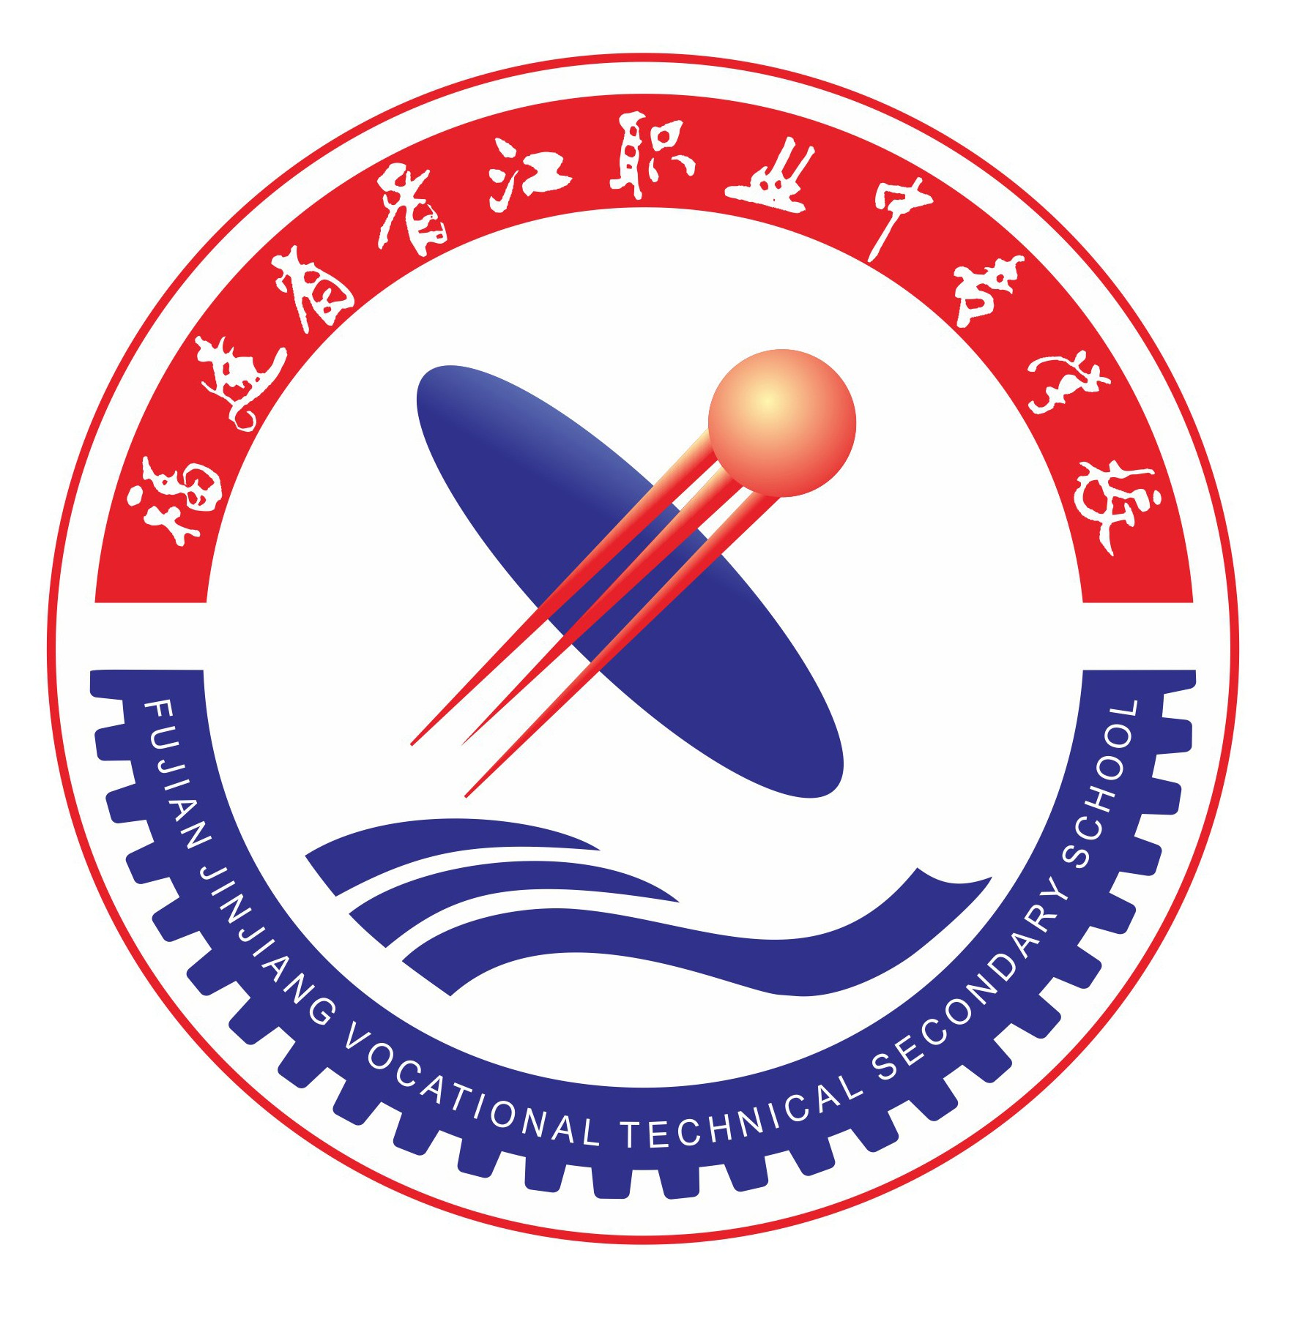

**福建省晋江职业中专学校**

教育质量年度报告（2017年）

**2017年11月**

**目 录**

**一、学校基本情况** 1

1.1学校概况1

1.2学生情况1

1.3教师队伍3

1.4设施设备4

**二、学生发展** 5

2.1学生素质5

2.2在校体验6

2.3资助情况7

2.4就业质量8

2.5职业发展9

**三、质量保障措施** 10

3.1专业动态调整10

3.2教育教学改革10

3.3教师培养培训13

3.4规范管理情况14

3.5德育工作情况15

3.6党建情况16

**四、校企合作** 17

4.1校企合作开展情况和效果17

4.2学生实习情况17

4.3集团化办学情况17

**五、社会贡献** 18

5.1技术技能人才培养18

5.2社会服务18

5.3对口支援18

**六、举办者履责** 18

6.1经费18

6.2政策措施20

**七、特色创新** 21

7.1案例一：校企合作背景下的中职服装专业毕业设计教学改革案例21

7.2案例二：“福船”再起航—记水密隔舱福船制造技艺在晋江职校的传承22

**八、主要问题和改进措施** 23

教育质量年度报告（2017年）

福建省晋江职业中专学校

一、学校情况

**1.1学校概况**

福建省晋江职业中专学校位于晋江市东南沿海突出部金井镇，1954年10月创办，由晋江市教育局主管。现为国家级重点中等职业学校、全国首批国家中等职业教育改革发展示范校、全国职业教育先进单位、全国职业教育德育工作先进集体、福建省学校先进基层党组织、福建省示范性现代职业院校建设工程培育项目A类院校。

学校现有校园面积205.5亩，分为新旧两个校区。设置电子技术应用、机电技术应用(纺织机械方向和工业机器人方向)、计算机平面设计、计算机动漫与游戏制作、数字媒体技术应用、计算机网络技术（智能家居方向）、商务英语、会计、服装设计与工艺、物流服务管理、电子商务等11个专业；拥有省级重点专业3个、省级特色课程2门、市级以上实训基地5个，是教育部确定的计算机专业（国家级）示范实训基地、省教育厅确定的服装专业（省级）示范实训基地、省级技能型紧缺人才培养基地和福建省中等职业教育（第二批）公共实训基地。与七匹狼、劲霸、百宏、厦门大拇哥、功夫动漫等三十几家知名企业保持良好的合作关系，每年有上百家企业主动到学校招聘，毕业生就业率达98%以上。

**1.2 学生情况**

学校现有在校生3582人。近三年招生情况如下：2014年招生1104人，2015年招生1516人，2016年招生1358人。2015届毕业生825人，2016届毕业生691人，2017届毕业生778人，2016-2017学年度，巩生率90%，与2015-2016学年度(88.8%)相比，巩生率提高1.2%。

图：近三年学校招生及毕业生情况统计图

在校学生中，男生2189人，占61.11%，女生1393人，占38.89%；本地户籍2097人，占58.54%，非本地户籍1485人，占41.46%；住宿生3077人，占85.9%；第二产业学生171人，占学生总人数的4.77%，第三产业学生3411人，占学生总数的95.23%。

图：学校在校生情况统计图

据统计，2016-2017学年，校内培训达2619人次。同时，学校充分利用学校培训资源服务社会，与政府合作，积极开展校外人员培训达300人次，形成学员、学校、企业、政府四方共赢的良好的社会专业人才培养格局。

**1.3教师队伍**

学校拥有一支结构合理、作风过硬、业务精良、富有活力、乐于奉献的教师队伍。现有教职工270人，其中在编教职工204人，晋江市合同教师16人，非在编教职工50人。编内专任教师186人，其中“双师型”教师102人，占80.8%；本科以上学历167人，占89.78%；硕士以上学历19人，占10.22%；副高级职称38人，占20.43%；兼职教师25人，占教职工总数的9.26%;省特级教师1位、省级专业带头人2位、省骨干教师2位，市级以上骨干教师14位。

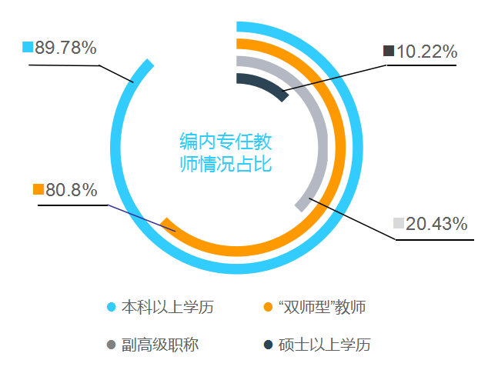

**1.4设施设备**

学校目前拥有电子电工、计算机平面设计、计算机网络技术、会计、服装设计与工艺、物流服务管理、电子商务、商务英语、工业机器人等9个校内实训基地，与相对专业配套的电子电工、纺织机械、计算机网络、广告装璜、服装工艺、仓储运输、电子商务、工业机器人等实验实训车间75个，实习工位3750个，完全满足学生专业实训要求。教学用房51431平方米，教学仪器设备价值2777.63万元，生均设备值0.78万元。学校图书馆中的纸质图书共有48506本，生均纸质图书13.5本；电子图书30000本，生均8.4本。

**附表：晋江职业中专学校教学仪器设备资产统计表**

|  |  |  |  |  |  |
| --- | --- | --- | --- | --- | --- |
| **序号** | **实训基地** | **设备总值 （万元）** | **设备数 （台/套）** | **在校 学生数** | **生均设备值 （元）** |
| 1 | 电子电工 | 785.06 | 677 | 3582 | 7754 |
| 2 | 会计 | 317.3332 | 632 |
| 3 | 计算机平面设计 | 310.405 | 1006 |
| 4 | 计算机网络技术 | 350.3968 | 479 |
| 5 | 服装设计与工艺 | 215.43 | 725 |
| 6 | 物流服务与管理 | 285 | 431 |
| 7 | 电子商务 | 364.01 | 601 |
| 8 | 商务英语 | 149.995 | 299 |
| 9 | 合计 | 2777.63 | 4850 |

二、学生发展

**2.1学生素质**

学校秉承“团结、勤奋、求实、创新”校训，倡导“用赞赏和鼓励的言行，践行爱与榜样的教育”的教育理念。推行“明星旗手”制度，邀请各班品学兼优的学生担任学校国旗升旗手，并将明星旗手的事迹印刷成册，广泛表扬。学校校董会每学年举办一次大型奖教奖学活动，对各级各类获奖学生进行奖励，并邀请获奖学生家长现场参与。各班级经常性开展主题班会，评选班级的进步之星，进行表彰。深入贯彻实施新版《中学生守则》、《中等职业学校学生公约》，大力宣传、实践社会主义核心价值观，讲文明树新风，帮助学生树立正确的人生观、世界观和价值观。

除了重视对学生的思想言行教育外，学校关注学生公共基础课程和专业技能课程的学习以及身心健康发展。据统计，2014级文化课及格率为73.97%，专业课及格率为83.97%，体质测评合格率为98%；2015级文化课及格率为76.70%，专业课及格率为84.80%，体质测评合格率95%；2016级文化课及格率为77.30%，专业课及格率为85.10%，体质测评合格率96%。2017年毕业生778人，毕业率约70.5%。

2017年，我校学生在各级技能大赛上屡获佳绩。据统计，获得福建省技能大赛一等奖6个、二等奖7个、三等奖5个;获得全国技能大赛二等奖1个、三等奖5个、优秀奖4个。在第十三届全国中等职业学校“文明风采”决赛中，我校获得1个二等奖，2个三等奖，2个优秀奖，获奖作品数量和质量位列泉州地区前列；李晓媚老师荣获晋江市唯一的“全国优秀指导教师”荣誉称号；同时，我校因表现突出获评“全国优秀组织奖”。

**2.2在校体验**

学校坚持“立德树人，以德为先”的德育工作理念，大力弘扬工匠精神，把责任与感恩教育作为工匠精神的着力点，开展“培育时代工匠精神，规划完美职业生涯”的专题教育实践活动。制作了活动方案，通过主题班会、专题讲座、板报评比、征文比赛、演讲比赛、职业生涯规划设计比赛等活动，开展“工匠精神”大讨论，在全校倡导、宣传、推动了“工匠精神” 的培育，形成一股“做专、做精、做细、做实”的工匠精神之风。

学校把“学会感恩”和“承担责任”作为学生德育成长的突破口，创新德育教育途径，取得显著的德育成效。学校编印了人手一册的《学生成长手册》，要求学生每周记录自己应该感恩的人或事，记录一周来自己承担的责任和行动体验，每月反思自己的成长指数，在记录中强化，在反思中成长。开展一系列深化感恩与责任的德育实践活动：开展志愿服务活动、布置家务作业，体验对社会、对学校、对他人、对家庭的责任。在学习、生活中体验对自己的责任。要求学生“学会感恩”，引导学生感恩身边的事物，丰富学生的情感体验，取得明显的效果。2015级陈思思同学在成长手册中感恩妈妈的辛勤付出，感恩老师的无私关心，同学的真诚陪伴，还记录了对城市清洁工人的感谢，对大自然赋予的阳光雨露的感恩。

学校每个班级组织志愿者支队，定期开展志愿服务活动，组织注册晋江市志愿者协会会员。志愿者协会组织学生志愿者参加金井镇首届徒步文化节、闽台乡村旅游文化节、金井镇建设“美丽乡村”环境卫生等大型志愿服务活动。

实行学生“自我教育、自我管理、自我服务”的校园值勤周活动，让学生轮流亲身体验校园服务工作过程，引导学生秉承健康的劳动态度，培养正确的就业观和人生观；通过“垃圾不落地”、“向低头族说不”、“拒吸第一口烟”、“7S文明教室评比”、“7S文明宿舍评比”等专项活动来优化学生的日常行为规范；推行以“层长”为管理主体的教学区和宿舍区学生自我管理方式，实现学生的自我教育，自我管理。

每年举办评选表彰优秀“学生社团、志愿者、明星旗手、五四红旗班级”等正能量的教育活动，使丰富多彩的校园文化生活成为学生在校期间珍贵的回忆，有益于今后参加社会工作的为人处世。

经过抽样和民主测评，学生对学校的办学环境比较满意，2016-2017学年，学生理论学习满意度91.5%、专业学习满意度93.5%、实习实训满意度96%、校园文化与社团活动满意度94.5%、生活满意度95.5%、校园安全满意度97.5%、毕业生对学校满意度88%等。

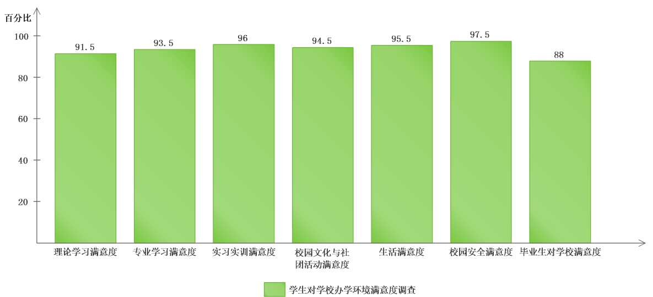

**2.3资助情况**

学校严格执行国家关于中职学校免收学费的政策，2016年收到晋江市财政局免学费资金拨款786.6万元；2017年收到晋江市财政局免学费资金拨款657万元。此外，学校还高度重视国家助学金的发放工作，严格落实到位，保证每位应享受助学金的同学按时足额领取。

**2016-2017年我校国家助学金发放情况一栏表**

|  |  |  |  |
| --- | --- | --- | --- |
| **年度/项目** | **国家助学专项资金** | **已发放助学金** | **受助学生数** |
| 2016春 | 75.8207 | 41.18 | 415 |
| 2016秋 | 0 | 36.3 | 373 |
| 2017春 | 38.49 | 34.62 | 347 |

**2.4就业质量**

在学生就业方面：学校多渠道采取有力措施，促进毕业生充分就业，就业质量不断提高。2016年，学校轻纺食品类毕业生就业率为97.1%，较上一年度增0.6%；信息技术类毕业生就业率为98.1%，较上一年度减0.3%；财经商贸类毕业生就业率为99.1%，较上一年度增1%。对口就业率为74.3%，较上一年度提高4.3%。毕业生对就业满意度68.4%，初次就业起薪为2450元，较上一年度增加70元。

在高职升学方面：2017年，学校共有192名考生参加高职招考，总分位列福建省前10名的共有3人；总分位列福建省前50名的共有13人。福建省数学单科状元共有5人，比2016年增加2人。我校2017年高职招考共有48名考生总分上本科线(含线下20分),其中美术类本科上线率达74%,计算机类本科上线率达50%,电子信息类本科上线率达31% ,专科上线率达100%。

**2.5职业发展**

学校建立以应用能力为主体，辅以职业素养的提升和职业资格证书的获取为内容的教学体系，注重学生的实践学习，并规定学生必须持有双证书才能毕业。学校一方面主动组织、积极引导学生到企业参观、实习，另一方面邀请企业专家到校讲座、招聘，在校内建立与市场接轨的实训基地，举行就业指导会议，开设相关职业生涯规划课程，帮助毕业生了解市场，树立正确的就业观，提高就业竞争力。2016-2017年，学校邀请科教众创空间、明心科技CEO郭铮，福建广电网络集团晋江分公司技术部陈颖隽经理、综合部陈晓莹人事专员、金井广电站赖小平，泉州市泉港金华工贸有限公司总经理王成波、泉州西奥机电设备工程有限公司总经理徐军良、晋江市华鹏电梯有限公司总经理张明辉，石狮闪电潮牌经理廖佳佳，中国建设银行金井支行副行长王宝萍、客户经理吴智坚、施婉婷等企业高管和专业人员到校讲座，提升学生对企业文化和岗位要求的认知。

积极与校企合作企业联系，选派学生到企业参与顶岗实习工作。一年来，有服装、电子、电商、物流、英语、广告等专业学生1500人，分别到七匹狼服装、晋江申仓供应链管理有限公司、泉州红杉根集团、厦门中天创客电子商务公司、石狮闪电潮牌服装有限公司、石狮市伟峰服装有限公司，天猫商超仓储供应链有限公司等参与跟岗实习、顶岗实习工作。

学校邀请泉州功夫动漫有限公司校企联合开展专业实训活动（2015级计算机平面设计、2015级计算机动漫与游戏制作专业），组织学生实地参观企业工作流程，由企业制定实训课程，技术人员全程指导，让学生与企业零距离对接，提升学生专业学习有效性。

这些举措的实施培养了学生较强的岗位适应能力和岗位迁移能力，但学习能力、创新创业能力仍有待提高，学校今后将加强创新创业课程的开发，推进创新创业教育工作。

三、质量保障措施

**3.1专业动态调整**

近年来，学校非常注重专业的调整和充实，通过组织专业教师往相关院校、企业调研，形成《专业设置可行性论证报告》和《企业调研报告》，并召开各专业建设指导委员会会议，对各专业的人才培养方案进行适当调整。如在已有电子技术应用和机电技术应用（纺织机械维修方向）的基础上，新开设机电技术应用（机器人应用方向）;在已有的计算机网络技术专业基础上，新开设计算机网络（智能家居方向）；在计算机平面设计专业基础上，将该专业分为平面设计和室内装璜两个方向；电子商务专业由电子商务网站制作方向调整为加强电商运营、电商美工、网络推广和客户服务等专业方向。

**3.2教育教学改革**

学校紧紧围绕“以立德树人为根本，以服务发展为宗旨，以促进就业为导向”的办学方向，一切为了学生“学得进”、“学得好”、“用得上”“能发展”，有针对性的对教育教学进行深化改革和优化组合。

课程建设方面：以行业技术标准和职业资格标准为依据，结合《实施性专业教学计划本》和“双证融合”要求，逐步为专业基础课程、专业核心课程和专业方向课程制定实施性课程标准，开发专业特色教材及教学资源。电子商务专业根据“依岗定能、按能设课”的指导思想，按照岗位和职业能力要求，进一步加强建设工学结合的优质核心课程，编写《电子商务基础》、《商品摄影》、《网店运营》、《网络营销》等4门专业核心课程的课程标准，重点建设《商品摄影》1门核心课程的校本教材和教学资源；计算机平面设计专业启动3D打印技术专业方向研究，建设《平面构成》特色教材、参与福建省文化创意产业专业群课程与教学资源平台共建共享项目；服装设计与工艺专业编写《服装制版师认证》、《服装英语》、《服装工艺》、《服装材料》等4门专业核心课程的课程标准，建设《服装平面设计》特色校本教材和《服装结构制图》信息化教学资源，参与文化创意产业专业群课程与教学资源平台项目的共建与共享；计算机网络技术专业编写《VB》、《网络管理与配置》、《综合布线》、《静态网页》等4门专业核心课程的课程标准，建设《网络管理与配置》特色校本教材和《VB》信息化教学资源；电子专业修订《电力拖动》项目化教学标准，编写《电子技能》校本教材，完成《电力拖动》专业核心课程的教学资源建设，完成《电子装配》专业技能拓展课程的生产案例教学转化，编写《电子产品装配与调试竞赛习题集》和《机电一体化竞赛习题集上册》技能大赛辅导手册，完成《PRO/E》信息化教学资源；物流专业建设并完善职业资格认证的考试题库，推广Moodle网络课程平台在课堂教学中的使用，修订《仓储与配送实务》课程标准，编写核心课程《物流CAD规划与设计》、《运输实务》的课程标准；会计专业对初级会计资格考试的两门课程（《经济法基础》、《初级会计实务》）进入深入研讨，用《经济法基础》取代原先开设的《财经法规与会计职业道德》，并加开《初级会计实务》课程。

特色选修课建设方面：我校在2016秋季和2017年春季面向全校学生开设了水密隔舱福船制造技艺、木雕制作、魔术入门、棒针编织、手工布艺、插花艺术、烫画、超轻粘土、三角插折纸、十字绣等99门选修课，其中木雕制作、水密隔舱福船制造技艺和魔术入门等选修课聘请了校外的能共巧匠及非物质文化传承人到校担任特色选修课指导教师。同时为了培养和提高学生的专业素养，拓展学生综合素质，展现我校学生良好的精神风貌，学校每学期都举行选修课作品展，并对参展作品进行评奖。

人才培养模式改革方面：2017年，各专业在调研基础上适时调整优化人才培养方案。物流服务与管理专业以物流企业人才需求为主线，通过校企合作的形式共同制订物流服务与管理专业人才培养方案，形成“工学结合、分段进阶”的人才培养模式;会计专业建立调整优化会计专业人才培养方案的机制，形成“校企政家、四位一体”的人才培养模式，让培养方案具有一定的前瞻性;计算机平面设计专业确立专业核心技术应用的课程体系，使课程体系与教学内容满足职业岗位需求等；电子商务专业根据“依岗定能、按能设课”的指导思想，按照岗位和职业能力要求，进一步形成工学结合的课程体系。

实训基地建设方面：一年来，投入专项资金1298.7万元，改建模拟电子实验室等3个实验室；扩建光机电一体实验室和服装工艺车间等2个实训场所；新建电梯实训室、静物摄影实训室、VR实训室、[虚拟演播室](http://www.fjjjzx.com/Article_Class.asp?ClassID=3" \o "文章标题：关于福建省晋江职业中专学校虚拟演播室建设方案征集的公告 更新时间：2017/6/30 16:45:08 点击次数：94)、电子商务创新创业孵化基地、工业机器人实训基地等，校内实训基地建设得到进一步完善。

**2017年秋福建省晋江职业中专学校实验室上课节数统计表**

|  |  |  |  |  |  |  |  |
| --- | --- | --- | --- | --- | --- | --- | --- |
| 序号 | 类别 | 实验室总间数 | 计划周课时数 | 实际开出周课时数 | 全部计划周课时数 | 全部实际周课时数 | 开出率（总） |
| 1 | 计算机网络及公共机房 | 20 | 600 | 654 | 1890 | 1808 | 95.66% |
| 2 | 电子商务 | 5 | 150 | 142 |
| 3 | 财经商贸 | 6 | 180 | 168 |
| 4 | 英语 | 2 | 60 | 50 |
| 5 | 广告 | 8 | 240 | 248 |
| 6 | 电子 | 12 | 360 | 280 |
| 7 | 服装 | 6 | 180 | 168 |
| 8 | 物流 | 4 | 120 | 98 |

在教材选用方面：学校依据主管部门发布的《征订目录》，推荐拟选用教材。严格执行上级规定，80%以上选用国规、省规教材。同时，注重校本教材的开发，目前，已有物流、电子、服装、德育等校本教材已经开发并投入使用。

**3.3 教师培养培训**

学校通过以老带新、听课、校内培训、外出学习、开展教学新秀、名师工作室评比等多种形式培养教师成长。2016年-2017年，共传帮带新教师12人，10位教师参加泉州市新教师培训，12人参加晋江市“十三五”第一期中小学骨干教师培养对象培训。参加市骨干教师培训4人次，参加省骨干教师培训3人次，参加国家级骨干教师培训19人次，参加企业培训29人次。2016-2017年选派140名教师参加赴清华大学，西安交大、西南大学等名校进行业务培训。坚持专业教师下企业实践，年平均专业教师企业实践时间为30天。专任教师全员培训95人，专任教师专项培训92人（H5计48人，信息化教学技能培训44人），专任教师专业培训54人（服装组11人、电子组19人、英语组14人、物流组10人），为我校建设福建省示范性现代职业院校、打造一流的师资团队奠定坚实的人才建设基础。

学校出台《晋江职业中专学校师资培训五年规划（2016-2020年）》，详细制定了每年教师培训培养计划，制定《晋江职业中专学校新教师培养方案》，《晋江职业中专学校专业带头人、骨干教师、优秀教学科研团队培养方案》，开展第一届校级教学新秀的评选工作。根据职业教育的特点，出台《晋江职业中专学校教师企业实践保障制度》、《晋江职业中专学校“双师型”教师队伍建设措施及奖励办法》、《晋江职业中专学校鼓励、支持教师学历提升管理办法》。2017年以来，学校教师在各级刊物上发表的CN论文9篇，编写并正式出版教材2本，16名教师参加教育系统各级教学业务竞赛中获奖，有1个课题获国家电教馆立项；2个课题获省职教中心和省电教馆立项，其中1个课题已结题；1个课题获得泉州市立项，3个课题获得晋江市立项。

**3.4 规范管理情况**

教学管理方面：学校抓了六个环节：一是坚持课堂教学的规范化;二是每周统计并公布科任教师、学生课堂表现情况;三是对学生的作业进行常态化抽查;四是加强教案、教学进度等教学常规制度的检查执行力度;五是在高职班全面推行早读和下午第7节自习课;六是认真组织各类考试。

其次是学生管理：学校加强学生思想道德建设，抓好行为规范养成教育，深入贯彻《中等职业学校学生公约》要求，建立健全各项学生管理制度。完善课堂视听工具（手机等）的管理，在班级设置充电架、保管箱，集中管理学生手机，提高课堂效率。

财务管理和后勤管理方面：2016年，学校针对现有的各类规章制度开展“废、改、立、释”整治工作，明确学校后勤和财务管理中的各种责权利关系，并专门邀请社会专业机构进行评价，并查缺补漏，完善后勤和财务管理。

安全管理方面：学校坚持预防为主、防治结合、加强教育、群防群治的原则，全面落实工作责任制和责任追究制，建立完善的安全工作责任制，通过分工负责的工作网络,定期召开安全会议，重点对食堂卫生、水电、教室、宿舍、消防等进行安全检查，开展消防疏散演练，确保平安校园创建系列活动的健康有序开展。

科研管理和管理队伍建设方面：学校开展课题研究，取得一定的成效。2017年分别完成2项省级课题申请和立项、1项省电教馆课题申报和立项、1项省级课题结题、2项省级课题即将结题、5项晋江市小课题结题。

管理信息化水平：投入293万元，启动校园网络升级改造,2017年完成扩大网络接入带宽达250兆，增加新校区百兆接入，提升校园网支撑保障能力和网络服务质量，进一步提高网络的安全性、稳定性;根据实际应用需要，二次开发“掌上校园”、”掌上Moodle”App已经上线，师生信息化移动应用、学习更加方便快捷。

邀请上海第二轻工业学校德育教研室于丽主任来校进行网络教学平台建设与应用，以及全国信息化教学大赛参赛分享讲座; 邀请北京超星公司来校进行微课程制作及应用全员培训，全员培训推广“雨课堂”的应用；教师利用信息技术开课课时不低于学期总课时的80%。

充分利用校园电视台、录播教室、移动录播系统录制、制作精品课程；继续以全国信息化教学大赛为抓手,全面提升教师信息技术应用水平和能力,以参加全国、全省信息化教学大赛为契机，有效推动教师教学方法、手段和观念的转变,提高教师信息化教育技术的应用能力。

**3.5 德育工作情况**

一是开足德育课，一年上学期开设《职业生涯规划》，一年下学期开设《道德与法律》，二年上学期开设《经政与社会》，二年下学期开设《哲学与人生》，另外，一年上学期作二年下学期还开设《心理健康》课程。

二是开展以“春雨行动”和“感恩行动”为教育主题的德育实践活动，开展“共读不孤独-以书会友”阅读活动、明星旗手选拔等形式，引导学生正面进步，提高思想、道德和文明素质;用赞赏、鼓励的言行践行“爱与榜样”的教育，学生人手一份《学生成长手册》，班主任人手一份《班主任管理手册》，深入贯彻实施《中等职业学校学生公约》；开展每个党员挂靠一个班级团支部的“春雨行动”，帮助学生做好德育实践，以树立正确的人生观、世界观和价值观。

三是依托“创建文明校园”、“践行工匠精神”主题活动，从入学开始就注重对学生“工匠精神”观念的注入，培养符合现代工业需要的“匠人”，使学生养成对于学习的高标准、严要求，让每一个人能够以敬畏的姿态对待自己的职业，从而实现中职学生“人生梦”。深入经典诵读、“我们的节日”等活动，学习宣扬道德模范、美德少年等先进事迹，利用爱国主义教育基地、校外活动场所组织学生参与健康有益的社会实践活动。学校充分发挥校园文化艺术节、校田径运动会、一二九歌咏比赛等大型校园团体活动，培养集体主义和团队精神，形成良好的校园风气。

四是每年组织学生参加全国中等职业学校文明风采活动。2016年我校170个作品参加第十三届全国文明风采竞赛，29个作品获福建省教育厅奖励，5个作品获全国表彰，分别被省教育厅、全国竞赛组委会授予“优秀组织奖”。

五是校园学生社团活跃，引导正确。学校现有学生文艺社团15个，社团成员近400人次。积极组织参加国家级、省市各级技能竞赛、文明风采大赛，模特社、摄影社、文学社、谜社等多个社团的成员都在比赛中取得了不错了成绩。

六是校园志愿者活动踊跃。校团委会、学生会、青年志愿者协会积极组织开展“学习十九大、朗诵诉真情”诵读比赛、“我们的节日”、“纪念五四青年节”、“纪念12.9学生爱国运动”、“学雷锋志愿服务活动”、“[金井镇首届徒步文化节志愿服务活动](http://www.fjjjzx.com/Article_Show.asp?ArticleID=8534" \t "_blank" \o "文章标题：我校举行金井镇首届徒步文化节志愿服务活动表彰仪式 更新时间：2017/4/11 15:16:46 点击次数：50)”、“安全教育”等主题教育实践活动。

**3.6党建情况**

学校党支部现有党员82人，其中双师型党员43人，高级职称22人，本科学历73人，研究生及以上学历9人。党建工作落实，思路创新，措施落实，效果显著，2016年新发展党员1名，新确定积极分子1名，被评为2016年“晋江市先进基层党组织”，“2017泉州市服务贡献十佳职业院校”。本年度优秀党员13人，参加晋江市党建特色项目PPT比赛获得三等奖，卓春岳老师参加“东方红”竞唱比赛获得三等奖，宣传委员施海燕获得晋江市教育系统“优秀党务工作者”称号，蔡双文、许晓玲、李隆城、卓春岳获得“优秀共产党员”称号。党员翁天妙和陈涛、卓春岳分别被晋江市人民政府评为先进教育工作者和优秀教师。

四、校企合作

**4.1校企合作开展情况和效果**

一是学校与福建百宏聚纤科技实业有限公司签订“订单式”培养协议；二是引入“快速制造国家工程研究中心厦门研发中心”，合作建立“晋江职校3D打印机培训基地”。一年来，新增劲霸男装有限公司、晋江申仓供应链管理有限公司等2家合作企业，并建立校外实训基地，校企双方全方位地进行深入合作。

**4.2 学生实习情况**

学校对所有专业实施了不少于6个月的顶岗实习要求，制定顶岗实习管理、考核办法，建立校企双方顶岗实习管理机构。各专业根据专业特点把毕业阶段的教学、毕业设计和顶岗实习结合起来，实现了“工学交融”的改革设想。参与教学活动的校企合作企业15家，平均顶岗实习时间2周。

**4.3 集团化办学情况**

学校是泉州服装纺织职教集团牵头单位，泉州市职业院校联盟成员，泉州市文化创意职业院校联盟常务理事单位，福建省职教学会副理事长单位，先后有16位教师到七匹狼、著龙、七彩狐等企业见习锻炼，2015级服装专业所有学生均在集团内部企业顶岗实习，并被集团内部多家企业招聘。学校并加入泉州市信息机械职业教育集团、福建省鞋服职教集团、泉州市文化创意职业教育联盟、泉州市职业院校联盟、泉州市纺织服装职业教育联盟等组织，积极参加联盟组织的各项活动，推动学校工作全面健康直辖市可持续发展。

五、社会贡献

**5.1技术技能人才培养**

学校长期承担校内外的技术技能人才的培训，2017年为当地培养1300多名专业对口、数量稳定、质量保证的高素质技术技能型人才；根据学校对300名2017届毕业生的抽样调查，毕业生对学校满意度达到89%；毕业生对就业满意度86.7%%。

**5.2社会服务**

我校大力推进社区培训，以成立金井镇、英林镇流动人口创业基地为契机，先后开展物流员、叉车员、计算机办公软件、园艺、灯谜等培训；为晋江市三福纺织实业有限公司25名员工举行“叉车维护保养与安全操作”和物流相关知识专项培训。为晋江105名教师举行“实用花艺”和“雨课堂”的应用培训；服装专业实训基地成为福建省国赛集训基地、福建省、泉州市中（高）职组技能比赛基地，2017年承办福建省服装设计与工艺技能大赛（中、高职组）、泉州市2017年中职信息技术、电子电工类项目技能大赛。学校体育设施全面开放，为社区居民提供健身服务。

**5.3对口支援**

2017年，与宁夏彭阳县职业中学结对，实现双方学校领导互访，已经签订合作协议。

六、举办者履责

**6.1经费**

学校有计划、合理合法地使用经费，2016年学校教育经费收入71674509.46元，主要是财政拨款收入、事业收入、其他收入。其中财政拨款60348749.07元（其中中央、地方财政专项收入14680707元），生均拨款16848元，上级补助82000元，事业收入1128400元，其他收入10115360.39元，其构成见下图：

**2016年学校办学经费收入结构图**

|  |  |  |  |  |
| --- | --- | --- | --- | --- |
| **2016年中央、地方财政专项拨款收入统计表** | | | | |
|  |  | 单位：元 |
| 序号 | 项目名称 | 金额 |
| 1 | 2015年现代职业教育质量提升计划专项资金 | 1120000 |
| 2 | 中职学校国家助学金 | 942707 |
| 3 | 2016年现代职业教育质量提升计划专项资金 | 1940000 |
| 4 | 2016年市级职业教育发展专项资金 | 278000 |
| 5 | 县示范性现代职业院校建设专项资金 | 9000000 |
| 6 | 2016年中职学校实训设备专项经费（张） | 1000000 |
| 7 | 经常性业务费：职教中心活动经费40万元 | 400000 |
| 合计： | | 14680707 |

2016年教育经费支出62822412.31元，其中日常经费支出29591657.68元；公用教育经费支出10112930.65元，基础设施建设8162320.48元，其他费用5012271.4元，设备采购9252315元，师资培训费用690917.1元。详见下图：

**2016年学校办学经费支出结构图**

2016年度经费结余8852097.15元，2016年我校将按照专项任务书中的预算情况支付资金。

上级部门对学校教育经费按要求按时、足额到位，教师工资按时足额兑现，统一发放。学校对专项经费确保专款专用，按照专项任务书中的预算执行。

**6.2政策措施**

晋江市政府依据《国家中长期教育改革和发展规划纲要（2010-2020年）》、《国家中长期人才发展规划纲要（2010-2020年）》、《福建省中长期教育改革和发展规划纲要（2010-2020年）》、《国务院关于加快发展现代职业教育的决定》、《教育部关于深化职业教育教学改革全面提高人才培养质量的若干意见》、《福建省人民政府关于加快发展现代职业教育的若干意见》等文件，先后出台了晋江市《关于加快发展现代中等职业教育的若干意见》、《晋江市人民政府办公室印发关于加快发展现代中等职业教育若干意见配套操作规程的通知》等一系列文件，进一步加大了晋江市职业教育改革与发展的力度。配套了发展职业教育的政策，促进了学校又快又好的科学发展，提高了办学效益，很好地服务了当地经济和社会发展。

七、特色创新

**7.1案例一：校企合作背景下的中职服装专业毕业设计教学改革案例**

【摘要】校企合作、产教融合已成为当今职业教育教学改革和发展的主旋律。如何适应社会的需要，培养满足企业需求的应用型人才呢，我校积极探索并实践多元化校企合作方式，深化产教融合，不断加强和完善专业教学改革，在校企合作、产教融合的教育背景下建设了服装专业毕业设计项目教学案例、水密隔舱、木雕等技师进校园特色选修课，这些教学改革案例充分反映出我校在落实教育教学改革、培养实践应用型人才所做的努力。

我校一直以来坚持“以服务为宗旨,以就业为导向，以特色立品牌，以创新求发展”的办学理念，通过多种渠道和方式深化校企合作，根据社会需求确定培养目标，根据培养目标设置课程，根据课程特点确定教学方式，根据教学方式确定师资结构，逐渐形成一套独具特色的教学模式。我校服装专业全体教师充分贯彻办学宗旨，利用区域产业资源优势，在学校的大力支持下积极开展与纺织服装行业多元化合作模式的探索与实践，高度重视服装人才培养规格和职业素养符合企业用工需求。校外与七匹狼、劲霸、柒牌、天姿、七彩狐、天猫商超等多家企业建立紧密合作关系并签约服装专业学生校外实践基地及教师企业挂职锻炼基地，积极制定与实施校企合作方案，在校企共建下，以毕业设计作为项目教学案例实施教学改革，促进纺织服装实践应用型人才的培养。

**7.2案例二：“福船”再起航—记水密隔舱福船制造技艺在晋江职校的传承**

【摘要】“太平公主号”横越太平洋的壮举，使已有失传之虞的水密隔舱福船制造技艺再次引起人们的关注。该技艺是自中国晋代传承至今的一项古老造船技艺，它体系完整、传承谱系清楚。但是随着木船逐渐被现代的铁壳船代替，传承人逐渐老去，而这一技艺对年轻一代又缺乏吸引力，传承对象的枯竭，导致这一技艺的传承日渐式微！

鉴于此，各级政府高度重视，出面主导了该项目的传承，于2010年在我校设立传习点。自2016年来，文体局、教育局、学校与陈师傅多次深入探讨，并重新做了多次的调查研究，共同确定了传承的主要思路——传习形式与时俱进，传承规模与日俱增。

在具体实施的过程中，我们主要从几个方面着手：（1）成立传承机构，制定传习制度（2）严格挑传承对象，加强师资建设（3）合理安排进度，创新教学模式（4）师生共同努力，技艺汇编成册。

两年里，我们在认真传承了水密隔舱福船制造技艺的过程中，先后有上海电视台、福建日报、福建教育电视台、泉州东南早报、晋江电视台、晋江经济报和几家海外媒体对其进行宣传报道，既扩大了该项目的影响，也提升了学校整体的文化形象。学校利用这一典型案例，大力推进“传统文化进校园”的工作，大大丰富了学校的校园文化，同时也为学生综合素质的发展拓宽了道路。

八、主要问题和改进措施

**1. 管理创新度还需进一步提升。**

激励和约束机制不够完善，绩效考核的科学性、规范性和可操作性还需进一步加强。今后要继续推行以岗位、管理和聘任制为重点的人事制度改革，优化师资队伍结构，实现教育资源的最佳配置，发挥资源效率，提高学校综合办学实力和竞争力，实现科学和可持续发展。

**2．社会服务能力还需进一步提高。**

参与企业技术研发与新产品开发项目还不多、与企业共建培训中心工作推进步伐还不快，影响了学校为区域经济服务的效益，服务能力应进一步提高。

**3．引入国际优质资源还有待提升。**

在引进国(境)内外优质职业教育资源、与国外开展交流与合作、引进中外合作办学项目以及国际优质课程和国际职业资格认证等方面明显不足，有待今后改进、努力。